第一节 岩石圈与地表形态
第二课时 内外力作用与地表形态的变化
【明确考点】
内外力作用的能量来源、表现形式及对地表的影响；板块构造学说的内容；内外力作用的表现形式及其对地表形态的影响。
【课堂互动】
知识点一、内、外力作用  自主学习  1．内力作用  （1）能量来源：内力作用的能量主要来自________的热能；  （2）表现形式：表现为________、________、________等。  （3）对地表影响：使地球表面变得________。  2．外力作用  （1）能量来源：外力作用的能量主要来自于地球外部的________。  （2）表现形式：表现为对地表物质的____、____、____和____等作用；  （3）对地表影响：其结果使地表趋于____ 。  3．板块构造学说  全球______分为______板块，板块处于不断的____之中。板块内部比较____，板块交界地带活动比较____。板块________常形成____或海洋，____地区常形成____、海沟、____等  合作探究  1．“内外力作用是交替进行的”这种说法对吗？  2．黄河每年将16亿吨泥沙注入渤海，但千百年来，渤海的形状并没有太大变化，为什么？  3．印度洋板块和印度板块就一字之差，意思一样吗？ | 典例剖析  例 关于内力和外力作用的叙述，正确的是  A．外力作用不断削低地面，不会使地面变高  B．内力作用能使某部分地面降低，形成盆地  C．地球上高大山系主要是内力作用形成的  D．任何地表自然形态的形成都与内外力作用有关  解析：当一个地区隆起时，相邻的地区就凹陷，当高山高原遭受侵蚀时，相邻的低地就会出现堆积。内力作用形成高山或盆地，外力作用则把高山削低，把盆地填平。在一定的时间和地点，往往是某一作用占优势。一般地说，内力作用对地壳的发展变化起着主导作用。  答案：BCD  变式训练  读“大洋板块示意图”回答：  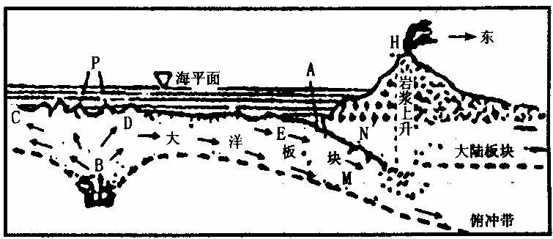  （1）图中海底地形A处为 ，P处为 ，B处是 物质上升处。  （2）在M、N板块的地壳部分，硅铝层较薄、甚至缺失的是 (填写字母)板块的地壳处。  （3）下列各类岩石中，在H处常见的是  A．玄武岩 B．页岩  C．花岗岩 D．石英岩  （4）据勘探，C、D、E三处海底地层岩石年龄按自老到新依次排列是 ，这个发现为 学说的建立提供了事实依据。  (5)如M板块为太平洋板块，则N板块的名称是 板块，当M板块俯冲到N板块下面，N板块受挤压上拱，形成高大山系的名称是 山系。
知识点二、内力作用的足迹  自主学习  1．地壳运动引起的岩层永久性____、____，称为地质构造。  2．地壳运动产生的强大____力，使岩层发生________，形成褶皱。  3．请根据教材内容填写下表：  4．地壳运动产生的强大__力或__力，超过了岩层所能承受的强度，岩层发生断裂，并沿断裂面发生明显的____、____，形成断层。  5．大的断层常形成____或____。  6．研究地质构造，对于____、找水、工程建设等具有指导意义。____、______多储存于背斜构造中；在向斜盆地中往往较易找到______；隧道、水库建设，则应尽量避开断层。  合作探究  1．读教材图2-1-10“褶皱形成示意”、 2-1-11“背斜、向斜示意”和2-1-12“背斜成谷、向斜成山示意”、 2-1-13“断层形成示意”，完成下列要求。  （1）分析图2-1-10，总结什么是褶皱？褶皱形成的力量来自于哪里？  （2）分析图2-1-11，说明背斜和向斜在岩层的弯曲方向和地貌形态上有什么区别？  （3）分析图2-1-12，为什么会出现背斜成谷向斜成山的现象？  （4）分析图2-1-13，总结什么是断层？断层常形成什么地形？  2．在野外能不能依据地表形态判断背斜和向斜?为什么？  3．我国劳动人民在长期生产实践中，积累了许多找水经验，例如“向斜岩层蓄水好，水量丰富容易找”。请你说一说它的科学道理。 | 典例剖析  例 读下图，回答：  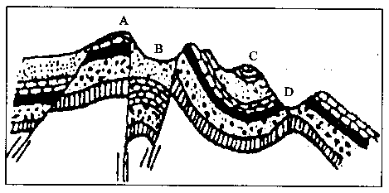  (1)A、B、C、D四处，属于背斜的是 ，属于向斜的是 。  (2)此时，背斜在地貌上是 ，原因是 ；向斜在地貌上是 ，原因是 。  (3)找油区应在图中的 处，找地下水应在 处。  (4)如果修建地下隧道，应选择在 处。  解析：从形态上看，背斜岩层向上拱起，向斜岩层向下变曲。但因背斜顶部受张力，易被侵蚀成谷地，向斜槽部因受挤压物质坚实，不易被侵蚀反而成为山，出现地形倒置。因此背料和向斜不能完全依据地形特征来判断，应根据岩层的新老关系来判断。形成断层，岩石必定断裂，但岩石发生断裂，未必一定断层，关键在于是否沿断裂面有明显的位移。石油、天然气一般储存在背斜构造中；向斜构造利于储存地下水；修建地下隧道，应选择在背斜部位。断层地带岩石破碎，因此水库和其他工程建筑地基应避免建在断层带上；但断层地带，易被风化侵蚀，沿断层线常发育成沟谷，有时出现泉和湖泊。  答案：(1)D C  (2)谷地 背斜顶部因受张力影响，容易被侵蚀成谷地 山岭 向斜槽部受到挤压，物质坚实不易被侵蚀  (3)D C (4)D  变式训练  读地质剖面图，完成1～2题。  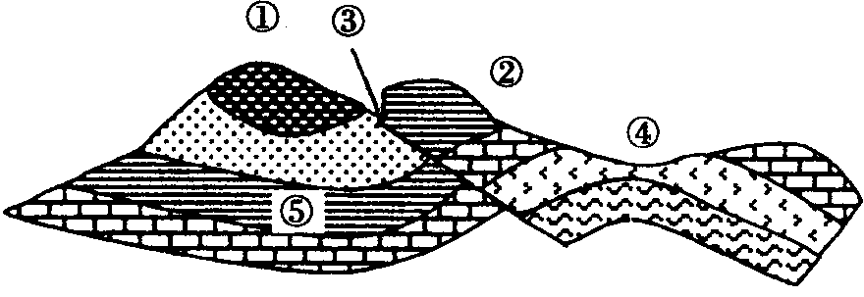  1．最有可能有泉水出露的是（ ）  A．① B．② C．③ D．④  2．图中形成年代最晚的是 （ ）  A．岩层 B．向斜 C．背斜 D．断层
   | 岩层形态 | 地表形态
   | 岩层形态 | 早期 | 晚期
  背斜 | ________ | ____ | ____
  向斜 | ________ | ____ | ____
知识点三、外力作用的表现  自主学习  1．外力作用主要来源于____、__、____、____、____等，他们通过____作用、____作用、____作用、____作用、____作用、____作用等形式，改变地表的形态。  2．请填写流水作用与风力作用比较表：  3．冰川侵蚀可形成________、刃脊、冰斗、____等；海浪侵蚀可形成______、海蚀穴、海蚀平台、______、海蚀拱桥等。  4．人类活动对地表形态的影响。平整土地、修筑梯田、挖河修渠、修建水库等活动可以达到________的目的。但是，人类______的活动对地表形态的改变，又会产生消极的作用。例如，________，________，会造成严重的水土流失，加速河流、湖泊、水库的泥沙淤积，诱发洪涝、滑坡等灾害。  合作探究  冲积扇扇缘冲积物质颗粒大小与刚冲出山口处有何不同？ | 典例剖析  例 下列选项与图中①、②最符合的是（ ）  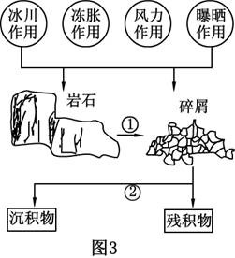  A．风化作用、外力搬运  B．风化作用、内力塑造  C．侵蚀作用、人类活动  D．侵蚀作用、外力搬运  解析：岩石被风吹、雨打、日晒形成碎屑的过程叫风化作用，被流水、风力搬运到地势低洼处沉积下来，形成沉积物。  答案：A  变式训练  1．下图是风化、侵蚀、搬运、堆积和固结成岩作用相关联系示意图，图中表示搬运作用的是( )  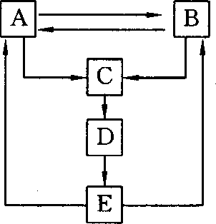  2．“水滴石穿”描述的是哪种外力作用 （ ）  A．风化作用 B．侵蚀作用  C．沉积作用 D．搬运作用  3．形成河口三角洲的地质作用是 ( )  A．风化作用 B．侵蚀作用  C．搬运作用 D．沉积作用
   | 侵蚀作用 |  | 沉积作用
   | 地貌 | 举例 | 地貌 | 举例
  流水作用 | ____、____、____ | 黄土高原____的地表形态 | 冲（洪）积扇、____和____ | ________
  风力作用 | ________、风蚀洼地等 | 新疆的“____城” | ____、沙垄等 | ____________
【拓展延伸】
地形倒置产生的原因
在内力作用下形成的褶皱构造，其初始构造形态与地貌形态一般是一致的。背斜上凸形成山岭，向斜下凹形成谷地，即所谓顺地形，如左图所示。在年轻的褶皱构造地区，这种顺地形占优势。而在形成时代较老的褶皱地区，常出现构造和地形不协调的现象，背斜变成山谷，向斜成为山岭，即所谓逆地形，也叫地形倒置，如下图所示。
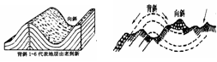
 原来在沉积岩层受侧向挤压形成褶皱构造的过程中，岩层发生弯曲变形，使得背斜轴部（顶部）产生局部张力，造成轴部岩层裂隙较为发育，岩石破碎，为外力侵蚀提供了有利条件。相反，在向斜轴部（槽部）产生局部挤压力，轴部岩层破坏相对轻微，岩性坚硬，抵抗风化侵蚀的能力较强。这样，在长期差异侵蚀的影响下，背斜遭受侵蚀速度较快，向斜遭受侵蚀的速度要缓慢得多，由于地壳的不断隆起抬升，侵蚀作用的不断增强、差异性侵蚀继续发展，使背斜部位成为谷地，向斜部位转变成山岭。

【自我评价】
一、选择题
1．（2008高考北京卷，9）读下图，与图示地区山体岩石、地貌类型及其形成的外力作用对应的是 （ ）
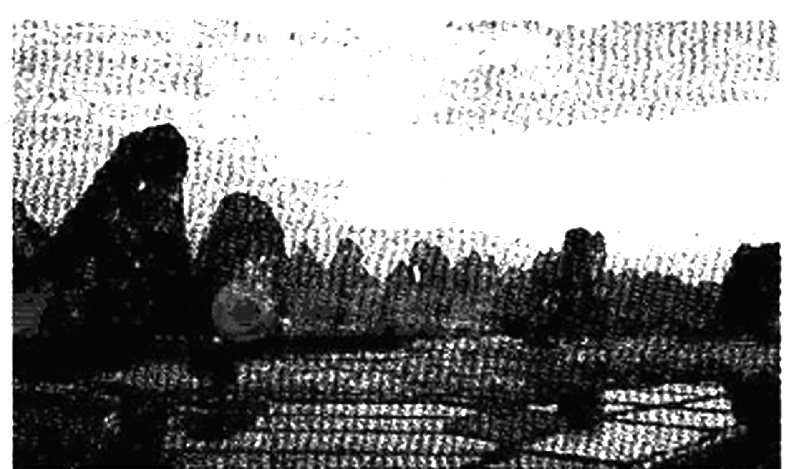
A．石灰岩、球状风化地貌、风力作用 B．花岗岩、流水堆积地貌、流水作用
C．大理岩、喀斯特地貌、风力作用 D．石灰岩、喀斯特地貌、流水作用
2．决定华北平原土层深厚的主要原因是 ( )
A．地壳下沉幅度大 B．河流挟带的泥沙多
C．成土过程时间过长 D．风力搬运能力强
下图所示是我国南方某一地区地质剖面。读图回答3～5题。
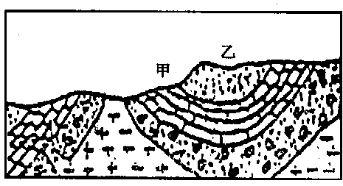
3．乙处的地质构造是 ( )
A．背斜 B．向斜 C．断层 D．谷地
4．该地区地质演变过程可能是 ( )
A．水平挤压一岩层下降一外力侵蚀 B．岩层下降一外力侵蚀一水平运动
C．水平挤压一岩层上升一外力侵蚀 D．岩层下降一水平运动一外力侵蚀
5．下图表示岩石的形成过程及原因，判断图中甲、乙两处分别属于 ( )
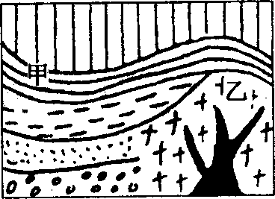
A．岩浆岩和变质岩 B．变质岩和岩浆岩
C．沉积岩和岩浆岩 D．变质岩和沉积岩
6．若在甲处修建铁路，施工中应注意的问题是 ( )
A．火山喷发 B．断层下陷 C．地下溶洞塌陷 D．地下冻土融化
7．下图为一条河流沿箭头方向流动，将会形成下列哪些地理景观 （ ）
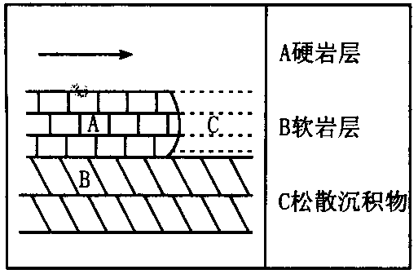
A．峡谷 B．“U”形谷 C．湖泊 D．瀑布
8．(2008江苏高考卷，1)下面左图是”护送2008奥运圣火登顶珠峰的大本营”图片，右图是浙江”雁荡胜境”图片。形成珠峰大本营附近碎屑堆积物和雁荡山陡崖峡谷的主要外力作用分别是 （ ）
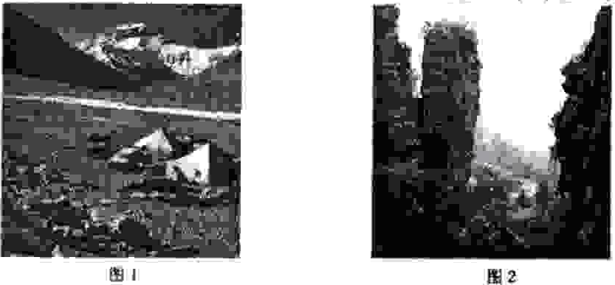
A．风力侵蚀、流水堆积 B．冰川堆积、流水侵蚀
C．流水堆积、冰川侵蚀 D．冰川侵蚀、风力沉积
二、综合题
9．读“某河道示意图”，回答下列问题。
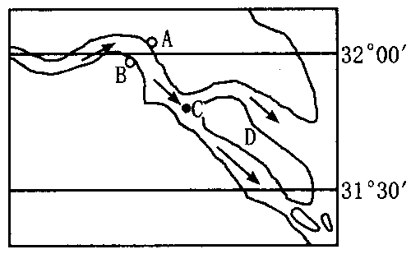
（1）某港务局拟在A、B两处河段建港，请在A、B两处选择，并说明理由。
。
（2）某勘探队在C处钻探获得粘土、砾石、粉砂、砂等沉积物标本，请问自上而下钻取的沉积物依次应是 ，理由是 。
（3）小岛D因泥沙不断堆积而扩大，最终将与河流哪岸相连 ，原因 。
（4）河流下游常常造成什么堆积地形？ 。其成因和特征是 。
10．读某地区地质构造剖面示意图，并回答问题。
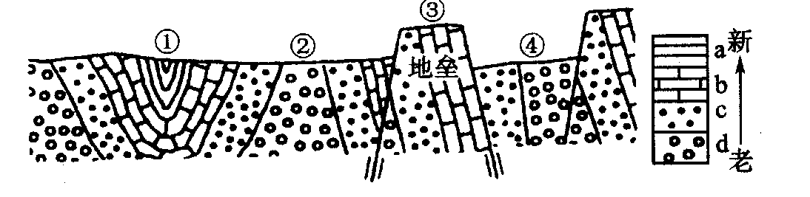
(1)图中①、②、③、④四处，在地质构造上属于背斜的是___________。在野外考察中，有时会见到背斜成谷现象，其原因是_____________。根据地层的相互关系确定背斜的方法是______________。③处的地形属于_____________山地。
(2)请在图中地垒两侧断层的细短线上标注4个箭头，表示岩层错动的方向。
(3)下列地理事物与图中④处的地质构造在形成原因上相似的是_____(多选)。
A．渭河谷地 B．长江三峡 C．汾河谷地 D．雅鲁藏布江大峡谷
(4)图中c地层为含水层，a、b、d各地层为隔水层，因此在_______处(填序号)打井较有可能获得丰富的地下水。判断依据是___________________________。

第一节 岩石圈与地表形态
第二课时 内外力作用与地表形态的变化
【课堂互动】
知识点一、内、外力作用
合作探究
1．内外力作用是同时进行的并且永不停息，仅是在某一个时期某一个区域以某种作用为主。
2．这是因为渤海位于地壳构造运动的下沉地带，即内外力互补。
3．印度洋板块属六大板块之一，大板块往往被一些次一级构造带分割成小板块(子板块)，印度板块就属于印度洋大板块中的小板块。
变式训练
1．(1)海沟 海岭 地幔
(2)M (3)A (4)ECD 海底扩张
(5)美洲 科迪勒拉
知识点二、内力作用的足迹
合作探究
1．（1）褶皱是岩层受到强大挤压作用时发生的弯曲变形。来自于地球内部，属于内力作用。
（2）背斜岩层一般向上拱起，在地貌上常成为山岭；向斜岩层一般向下弯曲，在地貌上常形成谷地或盆地。
（3）背斜顶部因受张力，岩石破碎，容易被侵蚀成谷地；向斜槽部受到挤压，岩性坚硬不易被侵蚀，反而成为山岭。
（4）岩层发生破裂，并且沿断裂面两侧岩块有明显的错动、位移，叫断层。大的断层常形成裂谷或陡崖。
2．不能。因为背斜和向斜是依据岩层形态划分的，地表形态都可以为山，也可以为谷。
3．向斜构造有利于地下水补给，两翼的水向中间汇集，下渗形成地下水，故打井可在向斜槽部打。
变式训练
1．C 2．D
知识点三、外力作用的表现
合作探究
随着河流流速的逐渐降低，越往扇缘，沉积物颗粒越小。
变式训练
1．C 2．B 3．D
【自我评价】
一、选择题
1．D 2．A 3．B 4．C 5．C 6．C 7．D 8．B
二、综合题
9．(1)A处位于河流左岸(凸岸)，流水的侵蚀作用强，河床深。(2)粘土、粉砂、砂、石 因为颗粒大的先沉积(3)北岸 在北半球河道受地转偏向力影响右岸侵蚀作用强于左岸，左岸沉积作用强于右岸，小岛北岸沉积作用较强，容易发生沉积(4)冲积平原和三角洲地貌 因为河流带来的泥沙，在流速减缓或海潮顶托的情况下容易沉积，且这样形成的地形地势平坦，河汊纵横交错
10．(1)②背斜 顶部受张力作用，易受侵蚀 中间地层老，两翼地层新 块状
(2)绘图略(注意内侧箭头向上，外侧箭头向下)
(3)A、C
(4)① 该处为向斜构造，在此处打井能打到向斜槽部，地下水容易汇聚

